Plan van aanpak Controle & Handhaving Tozo
1 Inleiding
De Tijdelijke overbruggingsregeling zelfstandig ondernemers (Tozo), is een snel ingevoerde en sterk vereenvoudigde maatregel. Het is een regelarme regeling. Het risico bestaat dat een aantal aanvragers en ontvangers de regelingen oneigenlijk gebruikt.

2 Opdracht
De opdracht is controle op alle toegekende Tozo1 Tozo2 en Tozo3 regeling en Bbz Bedrijfskrediet 1, 2 en 3 (verder genoemd Tozo) om zo misbruik of oneigenlijk gebruik van de regeling zoveel mogelijk aan te pakken. De controle vindt plaats via vooraf vastgestelde risicosignalen.

Het project Controle & Handhaving Tozo bestaat uit 2 delen:

I Controle
Controle wordt gedaan door het Voorportaal. Hier vindt een light screening plaats op de teruggekoppelde gegevens van het Inlichtingenbureau (IB). Deze screening is bedoeld om gegevens die al in Socrates bekend zijn, te filteren. Let op! Het IB verstrekt de werkelijke gegevens over bijvoorbeeld UWV inkomsten en DUO. Deze gegevens worden doorgezet naar team Beheer Tozo(*) of BIV1-2. Dat gaat via werkopdrachten (WOPs)

II Handhaving
Mocht team Beheer Tozo bij verwerking van de gegevens van het IB ondersteuning nodig hebben van team Handhaving, dan gaat dat volgens de bestaande werkwijze: Melding fraude. Met ondersteuning wordt bedoeld, als na onderzoek team Beheer Tozo of BIV1-2 vaststelt dat een huisbezoek, een waarneming ter plaatse of een internetonderzoek nodig is. Dat geldt voor toegekende Tozo regeling en Bbz Bedrijfskrediet voor Utrecht, de gemeente Stichtse Vecht en Ronde Venen.

(*)benaming voor de backoffice.

3 Opdrachtgever
naam, functie van de gemeente naam.

4 Kader van de opdracht
Zie punt 5 van het Projectplan: Inzet van team Handhaving in het Tozo aanvraagproces:
Waar in het proces? | Inzet | Opmerking
Voorschotverzoek | Laag | De regeling is regelarm. Wordt er aan de voorwaarden voldaan, dan is er recht op een voorschot.
Beoordeling aanvraag | Laag | Advisering bij het vaststellen op het recht op Tozo
Aanvraag toegekend | Hoog | Vanaf toekenning kan pas controle plaatsvinden. Feitelijk start dan het projectteam Controle & Handhaving Tozo

5 Eindresultaat van de opdracht
Het eindresultaat van het project is als alle toegekende Tozo en Bbz Bedrijfskrediet zijn
zijn gecontroleerd op risicosignalen door het project Controle & Handhaving Tozo.

De uitkomsten van de controle op risicosignalen kunnen zijn:
- Geen nader onderzoek na controle op risicosignalen door light screening Voorportaal of
- Nader onderzoek door team Beheer Tozo na controle op risicosignalen door light screening
Voorportaal

Let op! De risicosignalen worden feitelijke gegevens signalen als het IB gegevens terugkoppelt.

6 Doelstelling
Doelstelling is om alle toegekende Tozo regeling en Bbz Bedrijfskrediet, te controleren met behulp van informatie gestuurde middelen.

7 Middelen om de doelstelling te bereiken
Met vooraf opgestelde risicosignalen wordt controle uitgevoerd op de toegekende Tozo aanvragen. De risicosignalen zijn opgesteld in het project M&O aanpak Tozo. Het project is een samenwerking met de VNG, DIVOSA, Ministerie van SZW, de gemeenten Utrecht, Tilburg, Zaanstad, Ooststellingwerf en Maastricht. Utrecht is vertegenwoordigd door (namen bekend bij VNG Naleving). Het project is een voorloper van een richtlijn zoals in Stimulansz meldt in Handreiking Tijdelijke Overbruggingsregeling Zelfstandig Ondernemers (Tozo) voor gemeenten versie 20-5-2020:

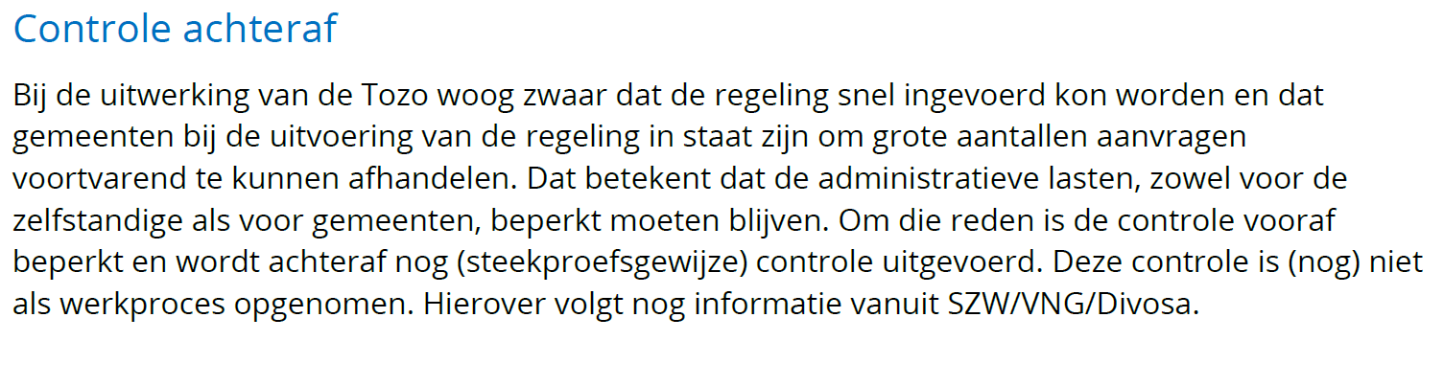

8 Controle via fraudemelding mailbox
Voor het project Controle & Handhaving Tozo is ook een mailbox aangemaakt: gewenst emailadres toevoegen . De mailbox is voor collega’s die zich bezighouden met de uitvoer van de Tozo en een vermoeden van fraude bij een aanvraag willen melden. De mailbox wordt beheerd door het projectteam. De signalen worden op een EXCEL lijst gezet. Na controle risicosignalen wordt de check gedaan of de melding ook voorkomt op de lijst. Er vindt altijd een terugkoppeling plaats aan de melder.

9 risicosignalen versus steekproef
Waarom controle via risicosignalen en niet via een steekproef? Een steekproef is een methode van deelwaarneming en controle op risicosignalen valt onder kritische deelwaarneming. Bij een steekproef wordt de selectie wiskundig gemaakt en bij een kritische deelwaarneming vindt de selectie plaats op basis van vooraf gestelde criteria bijvoorbeeld risicogericht.

Gekozen is om te controleren via risicosignalen omdat daarmee de doelstelling van het project bereikt wordt, namelijk alle toegekende Tozo en Bbz Bedrijfskrediet.

De risicosignalen vloeien voort uit het Plan van Aanpak van de Werkgroep M&O Tozo van 06 mei 2020 (*). Aan de hand van een risicotabel gegroepeerd op Fenomeen, M&O risico, Beheersmaatregelen en Restrisico, is een voorstel Koppeling IB – Tozo gemaakt. In het voorstel zijn de signalen risicosignalen als categorieën benoemd:

1 Signaal Nederlanderschap
2 Signaal of aanvrager op voor 17 maart in het handelsregister
stond ingeschreven als ondernemer
3 Signaal of op één adres meerdere tozo-aanvragen zijn
verricht
4 Signaal of er sprake is van “witte inkomsten.
5 Signaal of een aanvrager jonger dan 18 jaar is op moment
van aanvraag
6 Signaal of een student met studiefinanciering
(uitsluitingsgrond) Tozo heeft aangevraagd
7 Signaal of een gedetineerde Tozo heeft aangevraagd
8 Signaal of de aanvrager een gedetineerde partner heeft vanaf
moment van aanvraag
9 Signaal of de aanvrager een partner heeft met
Studiefinanciering
10 Signaal of aanvrager vanaf 17 maart de leefsituatie heeft
gewijzigd (gefingeerd paar)
11 Vastellen of aanvrager zich onterecht met terugwerkende
kracht heeft ingeschreven in de KvK.
12 Signaal dat de mede-eigenaar geen zeggenschap heeft in de
BV vraagt bijstand aan
13 Signaal dat er niet aan het urencriterium is voldaan
14 Signaal dat een bedrijf meerdere bedrijfskredieten
aangevraagd
15 Signaal dat een aanvrager meerdere Tozo voor
levensonderhoud heeft aangevraagd in meerdere
gemeenten bij een verhuizing
16 Signaal op aanvrager Tozo die zich in de Tozo periode heeft gevestigd in Utrecht of is na toekenning Tozo verhuisd naar een gemeente buiten Utrecht.

(*)Als bijlage bij dit Plan van Aanpak is toegevoegd:
- Voorstel Koppeling IB – Tozo gemaakt

Risicosignaal 16
Utrecht wenst 1 risicosignaal toe te voegen: controle op verhuisbeweging binnen Tozo periode: welke ondernemer heeft zich gevestigd in Utrecht gedurende die periode en Tozo aangevraagd. En welke ondernemer die Tozo heeft aangevraagd is in die periode verhuisd naar een adres buiten de gemeente Utrecht.

10 Controle en handhaving
Plan van Aanpak visueel, met als voorbeeld de IB lijst van de maand augustus 2020:
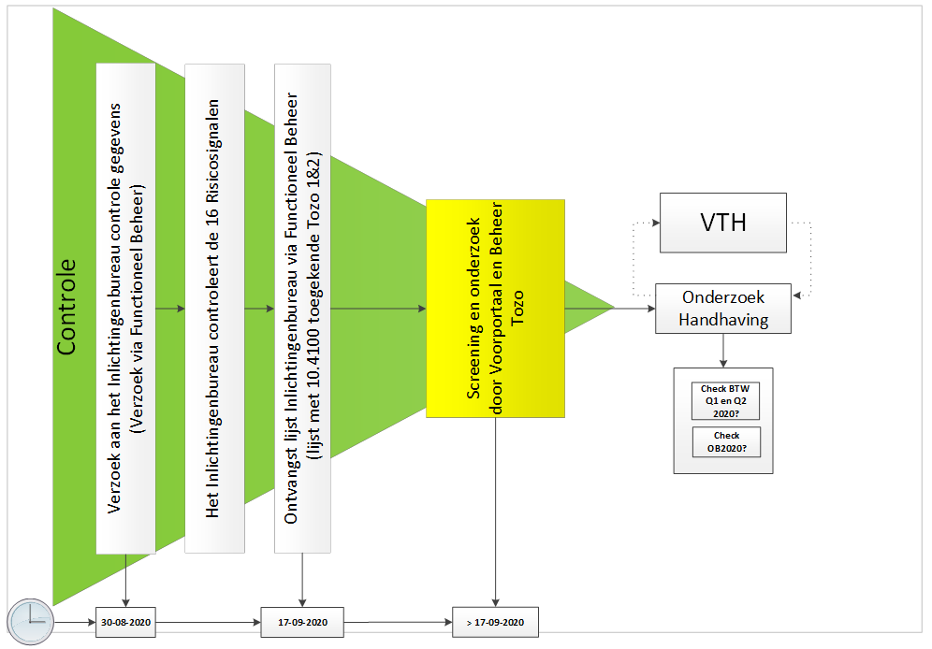

10.411 Toekenningen Tozo
W&I Utrecht verstuurt per bulk de Tozo toekenningsbrieven via Wigo4it. In Socrates is nog geen dienst aangemaakt. De brieven zijn wel te zien in Socrates bij Documenten.

Binnen 2 weken na verzending toekenningsbrieven, wordt per mail aan alle toegekende Tozo aanvragers een Inkomstenverklaring (IV) gestuurd, met daarin ook de vermelding van de uiterste inleverdatum. Een team van beoordelaars beoordelen de binnengekomen IV’s. Het verwerken gaat via een batch naar Wigo4it. De beoordeling wordt alleen gedaan op wat is aangegeven door de Tozo aanvrager op de IV.

Na verwerking van de IV’s wordt per bulk de gegevens door Wigo4it verwerkt in Socrates: aanmaken dienst en eventueel een nabetaling doen. Dan pas is in Socrates de aanvraag Tozo toegekend.

In het proces beoordeling is er geen controle in SUWINET.

16 risicosignalen
Gekozen is om via het Inlichtingenbureau (IB)– in lijn met de werkgroep M&O – de risicosignalen te beoordelen. Dat betekent dat er vooralsnog geen controle plaatsvindt via Wigo4it. Bij alle toegekende Tozo aanvragen is een BRP check gedaan.

In het project M&O aanpak Tozo is afgesproken dat alle gewenste koppelingen met het IB worden gedaan om de 16 risicosignalen te kunnen filteren. In het project is aangegeven dat die mogelijkheid pas gefaseerd kan vanaf augustus 2020.

Het Inlichtingenbureau koppelt in 3 fasen de risicosignalen terug aan Utrecht:
- Fase 1 Augustus 2020
- Fase 2 September 2020
- Fase 3 Oktober 2020

Na terugkoppeling van iedere fase wordt beoordeeld hoe de inzet is van team Voorportaal en team Handhaving. Zo kan de inzet van team Voorportaal bijvoorbeeld worden gevraagd bij controle signalen gezamenlijk huishouden. Dat alles gaat in samenspraak met de projectleider van Controle & Handhaving Tozo.

Check team Beheer Tozo
Team Voorportaal screent light de ontvangen signalen van het IB. Is het risicosignaal een nader uit te zoeken signaal, dan wordt het signaal opgepakt door team Beheer Tozo. Los van de screening is dit een bestaande proces binnen W&I Utrecht: controle IB signalen door BIV.

Onderzoek Handhaving
Blijkt dat na controle van team Beheer Tozo, een huisbezoek, Waarneming Ter Plaatse (WTP) of internetonderzoek nodig is, dan pakt team Handhaving het signaal op. Ook dit is een bestaand proces binnen W&I: melding Fraude. Daarnaast zal team Handhaving daar ondersteunen waar mogelijk is bij de controle van de terugkoppeling van de signalen door het IB. Ook dat gaat in samenspraak.

Startdatum
Week 38, 2020.

